§ 5 Системы объектов.
класс____6_______________ф______________________
и_______________________
Черный ящик

______________ баллов из 20

- Установите соответствие (3 балла)
Болото |  | Материальная природная система
Самолёт
Вулкан |  | Материальная техническая система
Степь
Библиотека |  | Информационная система
Система счисления
Оркестр |  | Смешанная система

- Заполните таблицу, выделив подсистемы в следующих системах: (2 балла)
Система | Подсистема
компьютер
человек
школа
галактика

- Заполните таблицу, определив надсистемы для следующих систем: (2 балла)
Система | надсистема
пациент
автомобиль
ученик
планета Земля
- По условиям труда различают группы профессий, связанные с работой: в помещениях, на открытом воздухе, в небольших замкнутых пространствах (кабинах), в необычных условиях труда. Выполните классификацию по условиям труда следующих профессий: бухгалтер, сталевар, почтальон, крановщик, спасатель, учитель, чабан, егерь, кассир обменного пункта, военнослужащий, водитель, водолаз, шахтёр, космонавт, полевод, менеджер, каскадёр.
(4 балла)
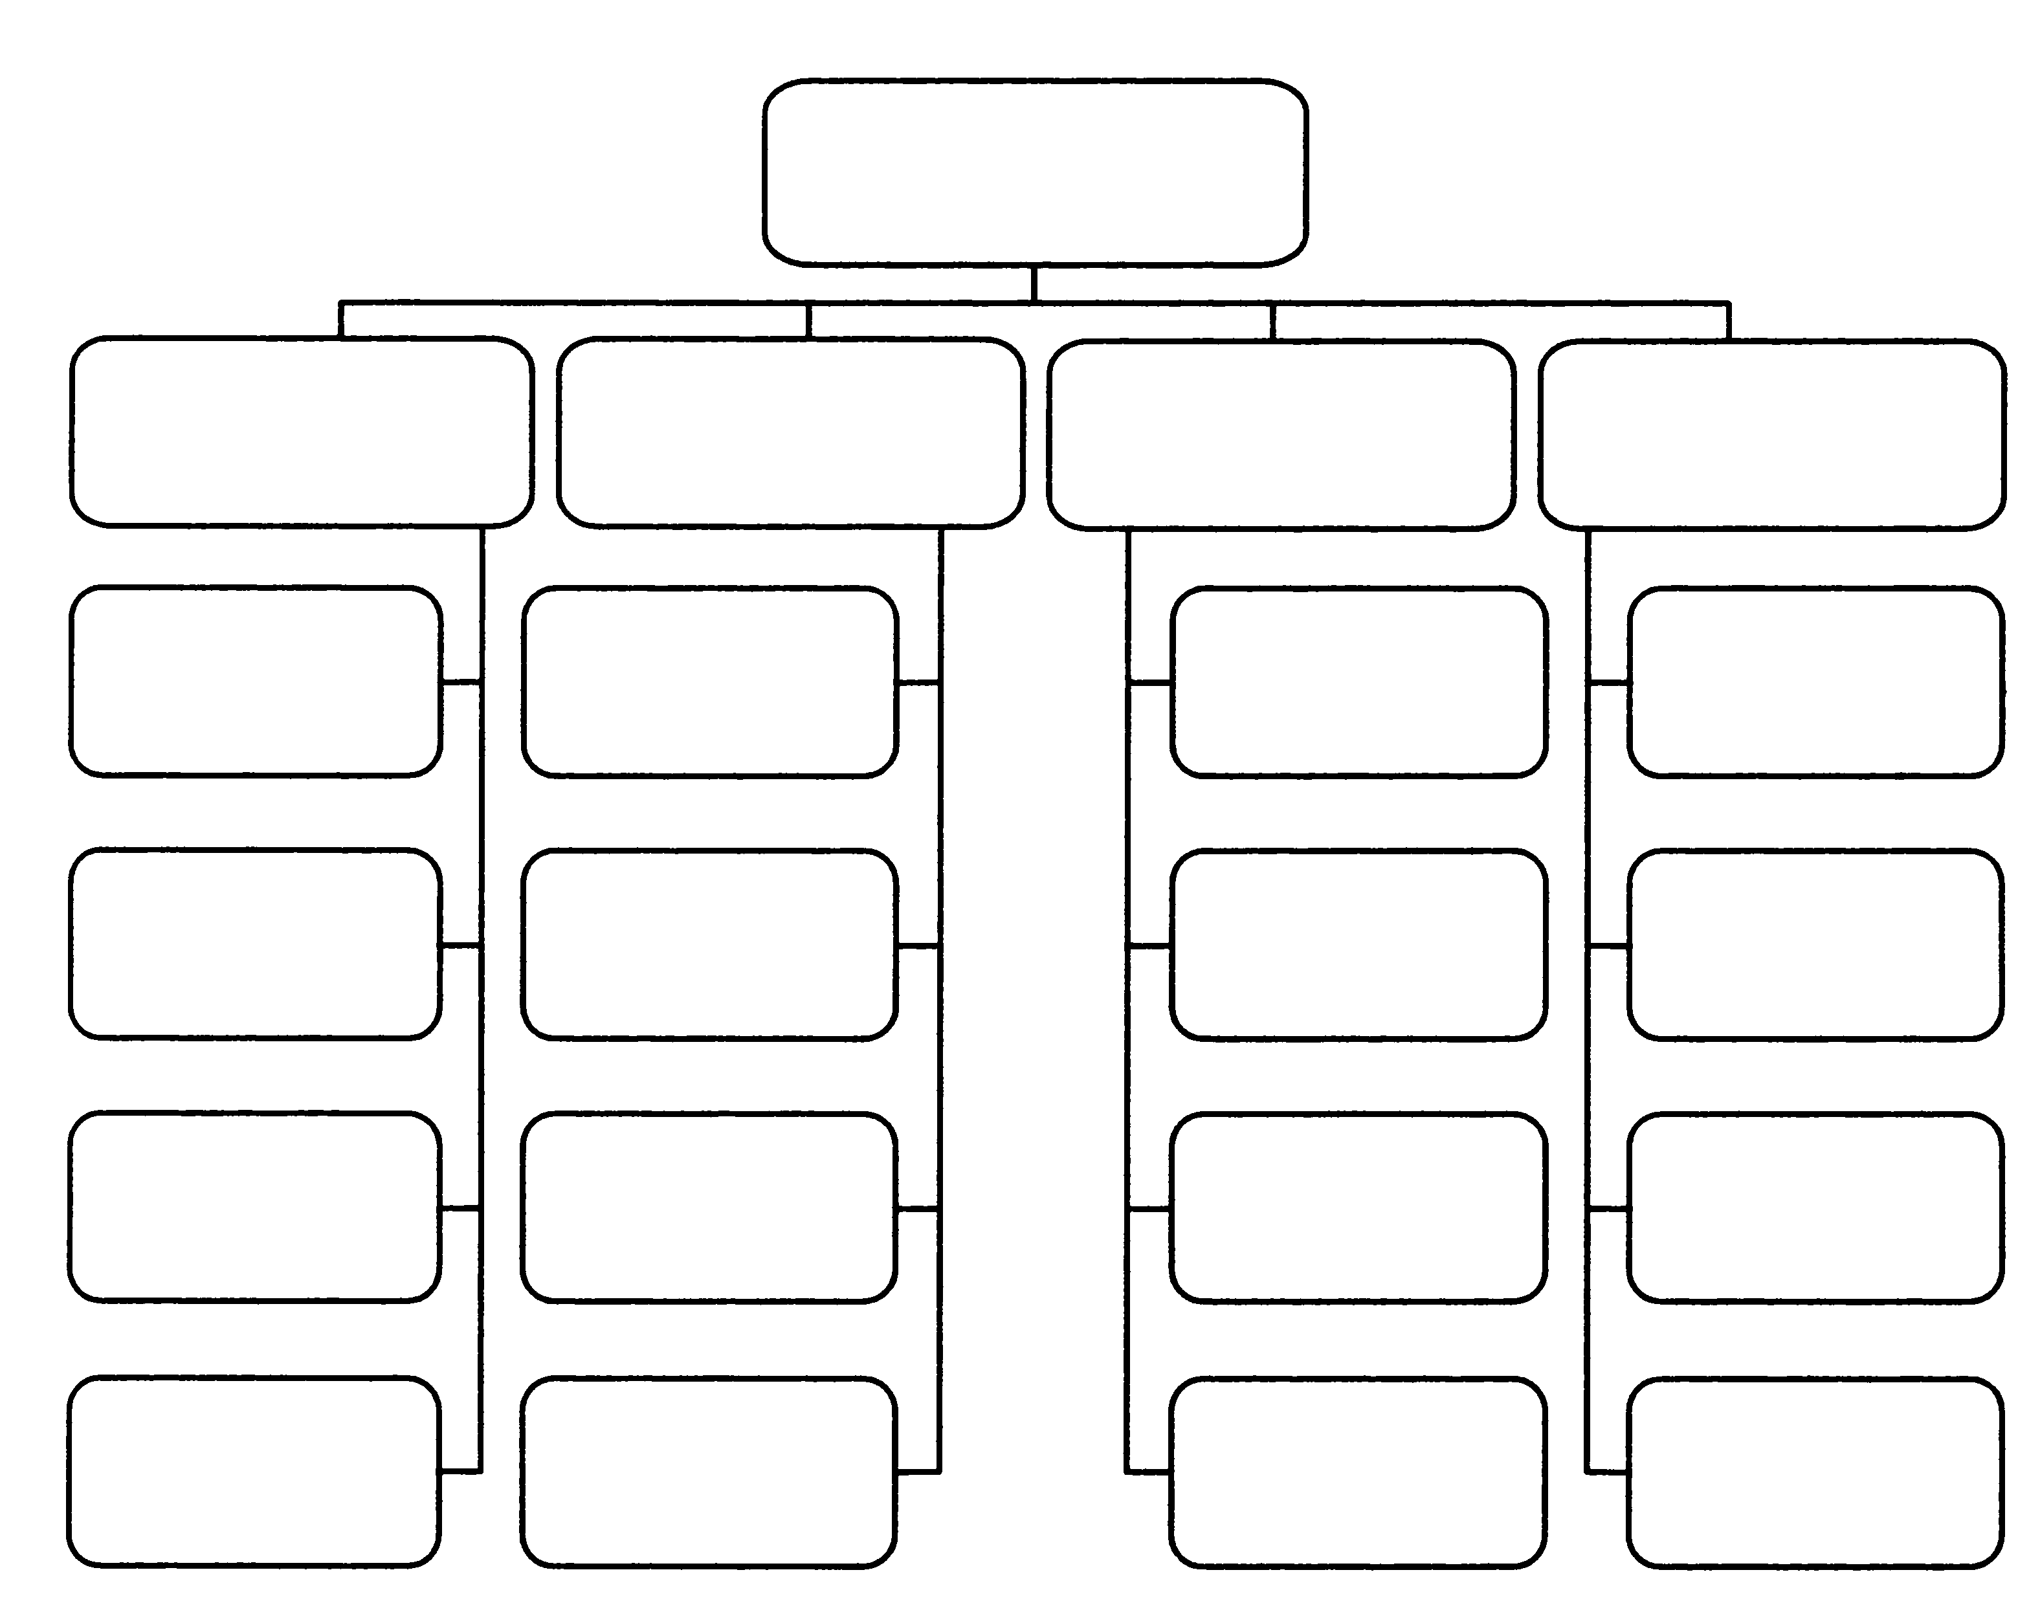

- Рассмотрите рыб как систему, взаимодействующую с окружающей средой. Опишите входы и выходы этой системы.
(1 балл)
вход: выход:
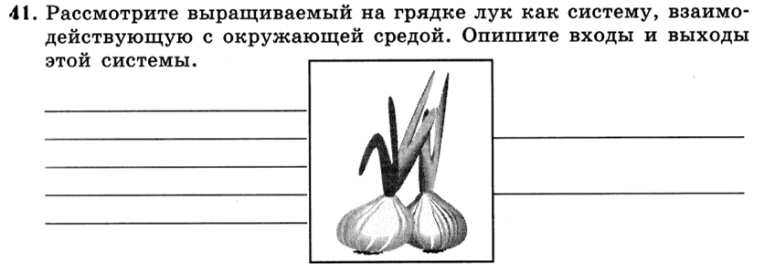
- Укажите входы и выходы для системы «утюг». (1 балл)
______________________________________________________________
______________________________________________________________
______________________________________________________________
______________________________________________________________

- Некий «черный ящик» можно настроить на несколько программ преобразования информации. В результате изучения его работы получены протоколы испытаний, описывающие входы и соответствующие им выходы системы. Необходимо определить тип входной информации (числовая, текстовая, символьная) и правило ее преобразования. По правилу заполнить пустую ячейку. (5 баллов)
Вход | 9 | А | 45 | 235 | 6201
Выход | 9 | Не могу | 9 | 10
Тип __________________________________________________________
Правило _______________________________________________________
______________________________________________________________

Вход | 9 | А | 256 | 235 | 1024 | 1025
Выход | 1 | Не могу | 0 |  | 0 | 1
Тип __________________________________________________________
Правило _______________________________________________________
______________________________________________________________

Вход | 1024 | save | маркер | цифра | апостроф | строка
Выход | Не могу | Не могу | р | р | ф
Тип __________________________________________________________
Правило _______________________________________________________
______________________________________________________________

Вход | май | save | 9 | 21 | 124
Выход | Не могу | Не могу | 27 |  | 327
Тип __________________________________________________________
Правило _______________________________________________________
______________________________________________________________

Вход | май | save | 16 | Ура! | 2 окна
Выход | 3 | 4 | 0 | 3 | 4
Тип __________________________________________________________
Правило _______________________________________________________
______________________________________________________________

- Автоматическое устройство имеет два входа, можно подавать на них натуральные числа и наблюдать результат на выходе. По таблице наблюдений определите правило, по которому автоматическое устройство осуществляет преобразование информации. (2 балла)

Вход 1 | 1 | 10 | 25 | 31 | 33
Вход 2 | 2 | 5 | 10 | 1 | 11
Выход | 6 | 30 | 70 | 64 | 88
Тип __________________________________________________________
Правило _______________________________________________________
______________________________________________________________

Вход 1 | 10 | 13 | 14 | 17 | 21
Вход 2 | 2 | 3  4 | 3 | 5 | 10
Выход | 5 | 4 | 4 | 3 | 2
Тип __________________________________________________________
Правило _______________________________________________________
______________________________________________________________

